SAÇ KESİMİ
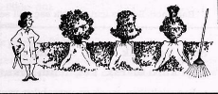
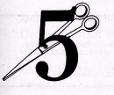

Müşterilerin çoğu, kuaför salonunu diğer hizmetlerden ziyade saç kesimi için ziyaret etmektedir, zira eğitilmemiş bir kişinin evde lyl bir saç kesimi yapabilmesi olanaksızdır. İyi )ir saç kesimi, tüm saç stillerinin temelini oluşturmakta olup. bir müşterinin kendisi hakkındaki fikirlerini tamamıyla değiştirebilmektedir.
Kuaför, saç kesimi aracılığıyla saçın hem uzunluğunu kısaltabilir ve hem de kalınlığını azaltabilir, böylelikle tamamıyla değişik bir şekil ya da stil yaratabilir.
Önlük giydirme

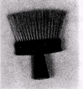
Kuaför salonunu üstü başı saç kırıklarıyla dolu olarak terkeden bir müşteriden daha fazla sinir bozucu bir şey olamaz. Saç kırıkları yalnızca giysilerin üzerine düşmekle kalmaz, ayrıca her çeşit dokuma ve giysilerin (özellikle de kazakların) içerisinde yapışıp kalırlar ve çok zor temizlenirler. Bundan dolayı, önlüğü usulüne uygun ola rak giydiriniz,
Önlükler müşterinin giysilerini örtmekte kullanılırlar ve müşterinin omuzlan çevresinde omuz pelerinleri de yerleştirilebilir. Islak kesim sırasında müşterinin boyununun çevresine temiz havlular yerleştirilebilir, ancak kesilmiş saçların havluların içerisine yapışıp kalmaları nedeniyle, saçı havluyla kurutmak ve koruma için plastik omuz pelerinleri kullanmak daha hijyenik olacaktır.
Kesilmiş saçların müşterinin giysilerinin arkasına düşmelerinin önlenmesi için. boyun bölgesi çevresine ya bir pamuk şeriti, ya da bir boyun lifi yerleştiriniz. Bu malzemeler kullanılıp atılan cinsten olup, yalnızca bir kez kullanılmalıdırlar. Islak kesilmiş saçların deriden çıkartılması özellikle zordur, ancak talk pudrası ve bir boyun fırçası kullanılması, saç çıkartılması işlemini kolaylaştıracaktır.
Müşteri kabul bölümünde, önlük ve pelerin çıkarıldıktan sonra müşterinin giysilerindeki saçları çıkartmak için daima bir giysi firçası bulundurunuz.

Bunları Yapınız
• Bölüm 2'de müşterinize uygun bir saç stili tasarlanması hakkındaki kısmı yeniden okuyunuz.
• Bazı modelleriniz için değişik saç stili seçilmesinin nedenlerini sıralayınız.
Kuru ve ıslak saçın kesilmesi
Saçı kuru olarak kesmenin avantajları
• Saç ıslak iken esnek ve uzayabilen yapıdadır, saçı kuru iken keserseniz gerçek saç uzunluğunu görebilirsiniz.
• Kesilmesi gereken kırık saç uçlarını kolayca görebilirsiniz. (Bakınız sayfa 53).
• Kuru saç üzerinde elektrikli traş makinalarının kullanılması daha kolaydır.
• Müşterinin ıslak bir saç kesimi için yeterli zamanı ya da parası olmayabilir, kendisi kuru kesim isteyebilir.
• Eğer saçı Özel inceltme makasıyla inceltiyorsanız, saç kuru olduğunda daha az saç çıkarırsınız.
Saçı ıslak olarak kesmenin avantajları
• Saç temizdir ve saç telleri birbirlerine karışmamış durumdadır, (taranması daha kolaydır.)
• Saçın doğal düşüşünü ancak ıslak olduğunda açıkça görebilirsiniz.
• Hassas saç kesimleri yalnızca ıslak saç üzerinde yapılır- kesimde uygulanacak prensipler açıkça uygulanabilir.
• Saç üzerinde daha çeşitli kesim teknikleri kullanılabilir, örneğin, usturayla kesim, kaydırmalı kesim.

Hatırlatma
Islak saç, kuru saça göre daha fazla esner ve kuruduğunda çok kısalabilir.
Saç kalınlığı ve dalgası İnce ve kalın saç
Değişik saç kalınlıkları İle ilgili olarak Bölüm 2'ye (sayfa 26) bakınız. Çok ince saçların kesimi zor olabilir, zira çok dikkatli olmadığınız takdirde "basamaklı" bir görüntü ortaya çıkabilir.
Diğer taraftan, bazı saçlar kaba ve katın olup. çok keskin araçlar (makas ve ustura) bu gibi saçları kolaylıkla kesebilir.

Dalgalı ve düz saç
Üç temel ırksal saç tipi bulunmaktadır : ,
• Avrupalı-genellikle dalgalı
• Asyalı (Çinli ve Japon saçı dahi) = genellikle düz
• Negroid ya da Afrikalı-Karayipli = çok kıvırcık
Her bir saç tipinin farklı olarak kesilmesi gerekmektedir.
Genel olarak, düz saçların dikkatlice kesilmesi gerekmektedir (aksi takdirde "basamaklar" ortaya çıkacaktır) ve kat verme ve inceltme aracılığıyla daha fazla hareket yaratılabilecektir.
Kıvırcık saçlı kişiler, uzun saçları kesildiğinde saçlarının daha kıvrımlı bir hal aldığını göreceklerdir! Bunun nedeni, uzun dalgalı saçların ağırlıklarından dolayı uzamaları ve
kıvrımlı olmaktan çok dalgalı bir görünüme sahip olmalarıdır
Saçın normal düşüşü
Bunları Yapınız
Bölüm 2'de saç uzaması tarzları hakkındaki kısmı yeniden okuyunuz ve şu tarzda uzama gösteren saçların nasıl kesilmesi gerektiğini sıralayınız :
• Çift tepeli saç
• Ense helezonu
• Ters alın saçı . ...
• V şeklinde alın

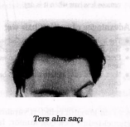
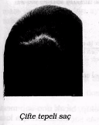
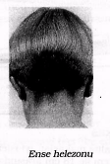

Saç kesim araçları
Tüm saç kesim araçları keskin, iyi durumda, temiz ve steril olmalı ve asla cepte bırakıl' mamalı ya da muhafazalarının dışarısında ortada bırakılmamalıdır.
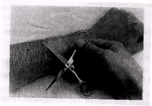

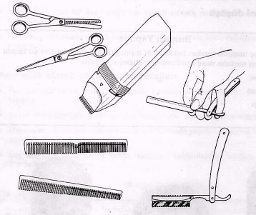
Bunlar en yaygın olarak kullanılan saç kesim araçlarıdır :

Makas
İyi kalite makaslar, iyi işlenmiş ya da kobaltlı çelikten yapılmış olup, bıçak ucu-sap mesafeleri 10 cm ile 18 cm arasında değişmektedir. Pek çok kuaför, hassas saç kesimleri için kısa makasları tercih etmektedir, ancak uzun makaslar negroid (çok kıvırcık) tip saç kesimi gibi
diğer teknikler için daha kullanışlıdır.
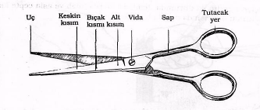

Hatırlatma
Makaslar çok pahalı araçlardır. Onlara iyi bakmalısınız.
Makas bakımı
• Makaslan saç dışında bir şey kesmede asla kullanmamalısınız, aksi takdirde derhal körelecektir.
• Makas bıçaklarını pamuk ve cerrahi İspirto ile silerek daima kuru tutunuz (bu İşlem ayrıca bıçaklan dezenfekte edecektir).
• Makaslar keserken katı ve garip bir his vermeye başladıklarında, bıçaklan ve mil vidasını hafifçe yağlayınız.
« Makaslan yere düşürmemeye çalışınız, zira bıçaklar hasar görebilir ve makası dengeleyen mü vidası gevşeyebilir.
• Makaslarınızı emniyet ve hasar görmelerinin önlenmesi amacıyla orjinal muhafazalarında saklayınız.
• Makaslarınızın onarılması ya da bilenmesi gerekiyorsa, bunları daima profesyonel bir kuaför makaslan şirketine gönderiniz (şirket isimleri kuaförlük yayın organlarında bulunabilir)

Makasın tutulması
Profesyonel bir kuaförü daima makası başparmak ve üçüncü parmağını kullanarak alması ve tutmasından ayırdedebilirsiniz. Bunun amacı, saç kesimi sırasında azami kontrole sahip olmaktır.
Bunları Yapınız
• Makası tutarak bıçakları açıp kapama provalan yapınız.
Bir bıçak açık iken diğeri başparmağınız ile kapatılmış durumda olmalıdır.
• Şimdi bu hareketi aynı zamanda bileğinizi de oynatarak yapmayı tecrübe ediniz.
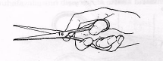
Taraklar
Kesim sırasında normal olarak saç kesim taraklan kullanılmaktadır, ancak kısa boyun saçlarını kesmeniz gerektiğinde ince ve esnek berber taraklan da kullanılabilir.
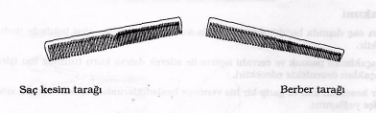

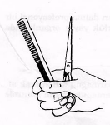
Kesim sırasında kesilecek olan saç bir elin parmaklan arasında tutulurken, makas da diğer elle tutulur. Ayni' zamanda tarağı da tutabilmek için makas emniyet açısından avuç içerisinde tutulurken, tarak makasın yerine alınır.

Bunları Yapınız
Elinizle tarak tutarken aynı zamanda başparmağınızı makas sapından çıkarıp, makası kapatmayı deneyiniz. Bunu bir kaç kez tekrarlayınız.
Makasla Saç Kesim Teknikleri Saç uçlarının düzeltilmesi
Bu, en yaygın olarak kullanılan saç kesim tekniğidir. Ancak hassas olmalıdır, ve bu teknik hassas kesim olarak da adlandırılmaktadır.
Saç tutamı temiz bir şekilde taranmalı ve dengeli bir çekme uygulanarak kesim yapılmalıdır.
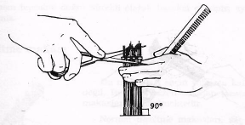

Yukarıdaki çizim, bir katlı kesim için 90 lik bir saç kesimini göstermektedir, ancak planlanan stile uygun olarak her açıda saç kesimi yapılabilmektedir. Saç uçlarının düzeltilmesi hem ıslak, hem de kuru saç üzerinde yapılabilmektedir, ve saç uçları küt ve ağır bir halde olarak bırakılır (bu kesime bazen küt saç kesimi de denmektedir).

Konik (ince) kesim
Konik, kaygan ya da tüy kesimi, saçın hem uzunluğunu, hem de kalınlığım azaltacaktır. Bu teknik kuru saç üzerinde uygulanmaktadır ve saç uçlarının düzeltilmesi tekniğinin aksine (bu teknikte saç parmakların üzerinden kesilmektedir), saç parmakların altından kesilir.
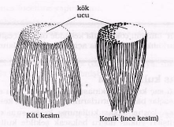

Bunları Yapınız
• Konik kesim işlemini, makasınızı yavaşça açıp kaparken aynı zamanda sizden uzağa ve tekrar size doğru hareket ettirerek deneyiniz.
inceltme, bir kısım saç üzerinde kaygan bir ileri-geri harekettir. Köklere doğru yaklaşırken makas bıçaklarını kapatınız.
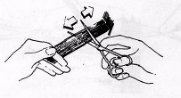

İnceltme ve yapısını değiştirme
İnceltme, saça tüylü bir görünüm vermek ve saç uçlarının düzeltilmesinin neden olduğu sert hatların yumuşatılmasında kullanılabilir.
Bir tutam saç alınız ve makası parmakların üzerine geçirerek saçın uçlarından küçük parçalar çentikleyinlz.
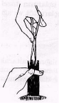
Saçtan daha büyük parçalar alındığında, buna yapısını değiştirme adı verilmektedir.

Hatırlatma _ _
Bu değişik tekniklerin tamamı çok sayıda kesimde bir çok çeşit ortaya çıkaracaktır, ancak şekildeki en büyük farklılıklar saçı tutma açınızdan kaynaklanmaktadır.
Tarak üstü makas kullanılması
Bu teknik, tarak üstü saç kesme makinası kullanımı ile aynı etkiyi vermekte kullanılır; yani, ense ve yanlardaki saçlar başın konturlarını izleyerek kısa kesilirler.
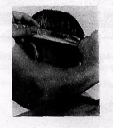
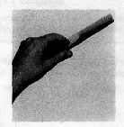
Saçı tutmak için bir saç kesim makası kullanınız, kesim sırasında makası tarağa paralel olarak tutunuz. Tarağı dişleri yukarı doğru bakacak şekilde kullanarak saçı kaldırınız ki, böylelikle taraktan dışarı taşan saç kesilebilsin. Tarak ve makası başın tepesine doğru sürekli olarak hareket ettiriniz, aynı zamanda saç kesmeye devam ediniz.

inceltme makası
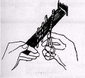
Bu makaslar, saçın yalnızca kalınlığını azaltırlar, boyunu değil. Bunlara bazen eskulap (aesculaps) ya da testere dişli makaslar da denilmektedir.
Normal inceltme makaslan, saç boyunca çaprazlamasına kesimler yapmak suretiyle saçın ortasından inceltme yapmak için kullanılabilirler. Kalınlığı gidermek için makası Ikl-üç kez açıp kapayınız.
Hatırlatma
İnceltme makasını kuru saç üzerinde kullanınız. Eğer saç ıslak İse, farkında olmadan
çok fazla miktarda inceltme yapabilirsiniz.
• Saç çizgisi çevresinde,
• Tepe bölgesinde
•Saçlı deriye çok yakın olarak
• Ayırma çizgisi boyunca inceltme yapmayınız. Sivri uçlara neden olabilirsiniz.
Normal inceltme makaslan üzerinde, pek çok ilginç etki yaratmak için değişik bıçak biçimlerine sahip çok sayıda yeni çeşit geliştirilmiştir.
Saç kesme makinaları ve ustura kullanarak saç kesim teknikleri

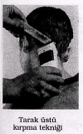

Saç kesme makinaları
Elektrikti saç kesme makinalan bugün hem erkek, hem de bayan kuaförlüğünde "tarak üstü makas" tekniğiyle (sayfa 80) aynı etkiyi vermek amacıyla yaygın olarak kullanılmaktadır. Bu makinalar, keskin uçlu dişleri bulunan ikişer bıçağa sahiptir. Bir bıçak sabit dururken, diğer bıçak üzerinde hareket etmektedir. Motorlu ve hareketli bıçağın yaptığı iş, aynı anda birkaç makasın birden kullanılmasına benzemektedir, bundan dolayı pek çok kuaför saç kesme makinasıyla kesim hızından hoşnuttur.

Sökülüp takılabilir makina başlıkları mevcut olup, böylelikle kesimin birbirine çok benzer olması değiştirilebilmektedir. Numara büyüdükçe (örneğin, no.4), uzunluk artar; numara küçüldükçe (örneğin, no. 1) uzunluk kısalır.
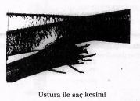
Hatırlatma
Makina bıçaklarını iyi yağlanmış ve kesik saçlardan temizlenmiş olarak koruyunuz; bunları düzenli olarak temizleyiniz.

Usturalar
Kullanılan iki ana ustura (ipi mevcuttur:
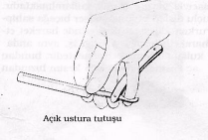
• Açık ustura ya da katil usturası
• Şekillendiriciler ya da emniyet usturası
Her iki tip ustura da ıslak saç üzerinde kullanılırlar, zira saç kuru olduğunda işlem müşterinin canını yakacaktır. Usturalar keskin tutulmalıdır, aksi takdirde saçı yırtarlar.

Açık veya katil usturası
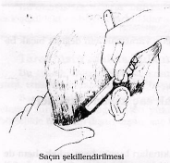
Açık usturalar saçı kısaltmak ve kalınlıkları düzeltmek için kullanılabilir. Saçın ıslatılmış alt bö-, tümlerinin üstünde veya altında kullanılırlar ve saçı j uçlara doğru inceltmek üzere yukarıdan aşağıya! doğru uygulanırlar. Ayrıca, birçok kuaför saç kesimi etrafında düzgün bir çizgi oluşturmak üzere saç sınır çizgisinin belirlenmesinde bu tip usturaları kullanmaktadırlar.
Bir usturanın, saç kesimi sırasında elinizin üzerine kapanmaması için emniyetli bir biçimde tutulması önemlidir.

Açık usturalarda, artık, kullanılıp atılan bıçaklar kullanılmaktadır, dolayısıyla daha hijyeniktir. Bir bıçak köreldiğinde onu değiştirerek daima keskin bir kenara sahip olabilirsiniz.
Şekillendiriciler ya da emniyet usturaları
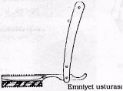
Bu usturanın bıçağı üzerinde bir koruyucu bulunmakta olup.saçın yalnızca bir bölümü kesile-bilmektedir. Bu usturalar, tüylü ve eşit olmayan bir etki yaratırlar ve bunları kullanmak bir açık ustura kullanmaktan daha kolay ve emniyetlidir.
Saç Kesim Araçtan ve Teknikleri

Teknikler | Araçlar | Islak/Kuru Kesim | Etkileri
Sac uçlar n n düzeltilmesi • | Makas Sac kesim maklnas | Islak ya da kuru - kuru | uçlar datıa kal n görünür.
Konik fince) kesim | Makas Ustura | Kuru Islak | Boyu k salt r. Kal n! g azalt r. Saç daha fasla k vr mlan r.
değişilme | Makas | Islak ya da kuru | Saç uçlar ndakl kal nl g azalt r ve alvrl uçlu. cani bir etki yaratabilir. Saç kesimlerindeki "basamaklar n" giderilmesinde kullan 1 r.
Tarak üstü makas/ustura | Makas Saç kesim makinas | Kuru  kuru | Boyu k salt r. K sa ve genellikle derecelenmiş saç kesimlerinde kullan l r.
inceltme | inceltme makas Ustura | Kuru Islak | Saçın kalınlığını azaltır.
Saç kesimi sırasında hatırlanması gereken noktalar
• Saç stilinin müşteriye uyup uymayacağını zihninizde kontrol etmiş olmalısınız, ancak sizin ve müşterinizin aynı saç stili hakkında konuşuyor olduğunuzdan emin olmalısınız. Eğer gerekiyorsa, bir fotoğraf gösteriniz.
• Doğal saç uzamalarını (tepe bölgesi, doğal ayrım yerleri, v.s.) tekrar kontrol ediniz. Saçla beraber çalışmaya gayret ediniz, ona karşı değil. Müşterinin evinde bu stili sizin yardımınız olmaksızın koruyabilmesi gerekmektedir.
• Temiz bir biçimde çalışabilmeniz için, saç tutamlarını birbirlerinden ayrı tutmak amacıyla ayırma klipslerini kullanınız.
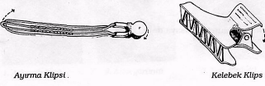

• Arzu edilen saç kesimi stilini dalma koruyabilmeniz için saç kesim kısımlarını küçük ve dar tutunuz.
• Kesim sırasında, saçın şekle ne denli iyi oturduğunu görebilmeniz için saçı değişik yönlerde taramak amacıyla bir havalandırmalı fırça kullanınız.
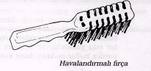
• Saçın kurumaya başlaması durumunda yeniden nemlendlrebilmek amacıyla elinizin altında dalma bir fısfıs bulundurunuz.
• Müşterinin saç kesimini çeşitli mesafelerden kontrol etmek için salondaki aynaları kullanınız.
» El aynaları bunlan doğrudan doğruya saç çizgisinin altına koyarak kısa dereceli ya da kısa saçları kontrol etmekte kullanılabilir
• Saçı çekmeyiniz, kulak çevresinde ya da bir ters alın saçı
• üzerindeki kahkülü keserken çok fazla gerilme uygulamayı-nız (kahkül çok kısa olarak geri zıplayabilir). Bunun yerine, serbest el kesimi uygulayınız.
• Müşterinizin baş konumunu kontrol ediniz- düz mü? Eğer müşteri bacak bacak üzerine atmış olarak oturuyorsa, başı bir yana doğru meyilli olacaktır- sizin saç kesiminiz de öyle!
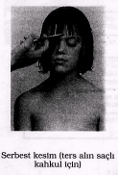
• Saçın yanlarının eşit düzeyde kesilmiş olduklarından emin olmak için, her iki yandan da birkaç saç telini alınız ve par maklarınızı yavaşça uçlara doğru kaydırınız. Eğer saç telleri her iki yanda da tam olarak aynı yerden alınmışsa, başparmaklarınız aynı düzeyde olmalıdır.
• Boyların eşit olup olmadığını kontrol etmek için yüzün bölümlerini, yani burunu, gözleri ve kulaktan kullanınız.
Değişik Saç Stilleri İçin Kesim Açılan Ve Hatları
Diğer tüm stillerin bunlardan oluşturulabileceği, yalnızca üç stil planı mevcuttur:
• Tek boy kesim
• Katlı kesim
• Mezuniyet kesimi (katlar uzundan kısaya doğru derecelenmiş)

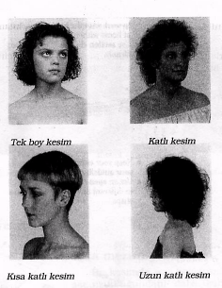

Tek boy kesim
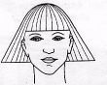

Bu kesimde saç aynı dış uzunlukta dökülecek biçimde kesilmektedir. Bu şekilde kesilen bir saç genellikle olduğundan daha kalın (dolgun) görünecektir.
Kılavuz noktalan saç çizgisinden başlayarak yatay ya da çapraz olarak alınır ve her bir tutam kesim hattına paralel olur.
Daima saçın normal dökümünden bir boy uzunluğundaki bir kesimi hem ayırma bölgesinden, hem de tepe bölgesinden yapınız, ve saçı mükemmel bir düzgünlük ve denge ile tarayınız.
Bir boy uzunluğundaki bir kesimin dengeli olup olmadığını kontrol etmek için müşteriden başını bir yandan diğer yana, ve geriye ve öne doğru döndürmesini isteyiniz. Herhangi bir dengesizlik ya da uzun uç açıkça görünecektir.
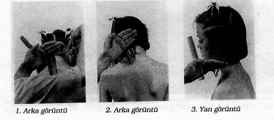
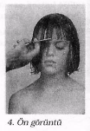
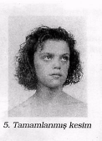

Katlı kesim

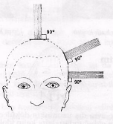
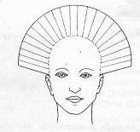
Temel bir katlı kesim, saçın her tutamının aynı uzunlukta olduğu kesimdir. Çevre şekil İlk olarak kesilir ve bunun ardından tutamlan 90« açı ile tutarak iç şekil kesimi yapılır.
Kesimin dengeli olup olmadığını kontrol etmek için, katlan kestiğiniz yönün tersine doğru tarayınız. Katlar mükemmel bir denge göstermeli hiç bir uzun uç bulunmamalıdır.
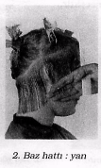
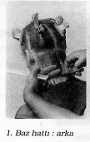
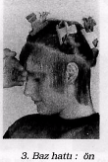

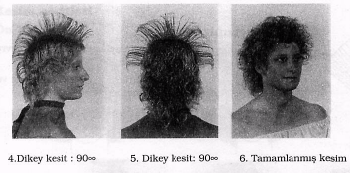

Mezuniyet kesimi
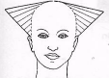
Kısa mezuniyet kesimi
Bu kesimde, saç boylarının iç katlan çevre şeklinden (dış saç uzunluğundan) daha uzundur, Bu kesim, bir tek boy kesim ile tarak üstü makas ya da saç kesim makinesi kesiminin bir bileşimidir.
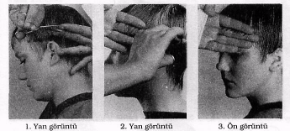
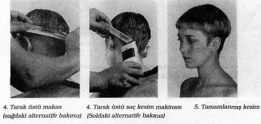

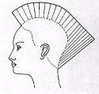
Uzun mezuniyet kesimi
Bu uzun katlı kesimdir, saç boylarının iç katlan çevre şek Ünden (dış saç uzunluğundan) daha kısadır.
Daha uzun katların kısa katlarla uyumlandınlması ve kay naşbnlması için yukarıya çekilmeleri gerekmektedir.
Kesim çeşitleri Ön hatlar
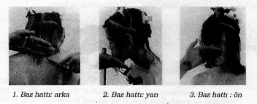
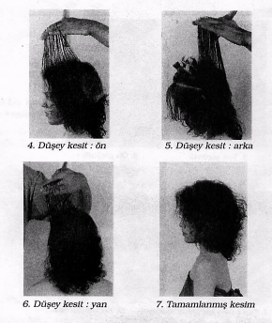
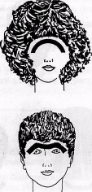
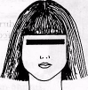
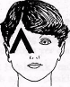
Tan hatlar
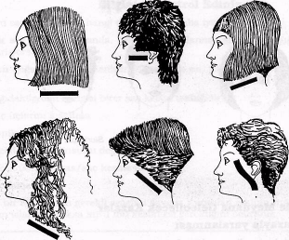

Arka hatlar

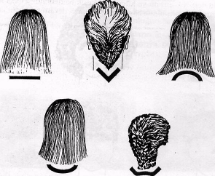
İç şekiller

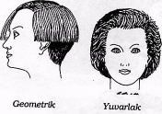
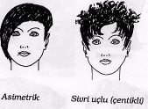
Saç Kesiminde Meydana Gelebilecek Kazalar Müşterinin kazayla yaralanması
Eğer bir kaza meydana gelirse, sakin olunuz ve müşteriye bir steril pansuman vererek bunu kanamanın durdurulabilmesi için kesiğin üzerine sıkıca bastırmasını söyleyiniz (AİDS tehlikesi nedeniyle kesiğe dokunmayınız). Küçük kesikler bir steril pansuman ile kapatılabilirler, ancak daha büyük çaplı kesikler tıbbi müdahaleyi gerektirebilirler.

Hatırlatma
Kulakların üzerindeki deri çok incedir ve küçük bir kesik beklenenden fazla kanayabilir, bu yüzden müşteriden kan pıhtılaşana dek basınç uygulamaya devam etmesini isteyiniz.
Bunları Yapmaz
• Salonunuzdakl ilk yardım kutusunun yerini bulunuz ve saç kesimine başlamadan önce kutuda yeterli miktarda steril pansuman ve yara bandı bulunduğundan emin olunuz.
Kazayla yaralanmanız
Pek çok kuaför, saç kesimi sırasında kendisini yaralamaktadır (yaygın bir yaralanma noktası, saçın tutulduğu yer olan birinci ve ikinci parmağın arasıdır).
Yaptığınız işi bırakarak, müşteriden özür dileyerek ayrılınız. Kesiği suyla durulayarak mevcut olabilecek saç parçacıklarım temizleyiniz ve steril bir pansumanı kan pıhtılaşana ve kanama durana dek kesiğin üzerine sıkıca bastırınız. Yaralı bölgeyi kurulayınız ve bir yara bandı yapıştırınız.
Bilginizi Kontrol Ediniz
1. Kuru saçın kesilmesi hangi durumlarda daha İyidir?
2. Islak saç kesimi sırasında, kesimi tamamlanmış saçın uzunluğu hakkında ne hatırlıyorsunuz?
3. Saçın doğal dökümü isteniyorsa saç ıslak mı, yoksa kuru olarak mı kesilmelidir?
4. Aşağıdakİlerden hangisi birer saç kesim tekniğidir:
• saç uçlarını kısaltma
• konik (ince kesim)
• inceltme ve dokusunu değiştirme
• tarak üstü makas/saç kesme makinası
• inceltme
Her bir teknik için gerekli araçları sayınız, yaratılan etkinin tipini açıklayınız ve saçın ıslak mı, yoksa kuru mu kesilmesi gerektiğini belirtiniz.

Saç kesimi için danışmanlık kontrol listesi
Saç kesimi için danışmanlık kontrol listesi: l
Müşterinin Adı: BN. G.PINAR
Adresi: S.Cad. No: 75/8 Emek Kuaför: Ali
Tel.no.: 346 2111 Tarih: 22.5.91 .
Gözönünde bulundurulacak noktalar
1 Müşterinin istekleri: KISA KESİMİN YENİDEN ŞEKlLLENDlRtLMESİ
2 Yüz şekil: DİKDÖRTGEN
3 Vücut yapısı: OKTA BOYLU. ORTA YAPILI
4 Saç tipi: AVRUPALI
5 Saç dokusu: ORTA KALINLIKTA
6 Saç miktarı: GÜR
7 Saç harekeü: DOĞAL DALGALI
8 Doğal uzama şekil: ÇİFT TONLU
9 Saç durumu: HASAR GÖRMÜŞ UÇLAR
10 Saçlı deri durumu: TEPEDE YAÖKlSTl
11 Müşterinin kişiliği/giyimi/yaşam tarzı: IÇİNE KAPANIK
12 Müşterinin sınırlayıcı özellikleri: DiKDÖRTGEN YÜZÜNÜN GENİŞLİĞE İTİYACI VAR
13 Önerilen saç stili: ÇENE HİZASINDA KISA KESiM
14 Saç kesim teknikleri ve nedenleri: HASAR GÖRMÜŞ UÇLARI ORTADAN KALDIRMAK iÇiN SAÇ UÇLARI KISALTILACAK. TARARKEN YAĞ KlSTlNE DiKKAT EDİLECEK.
Saç kesimi için danışmanlık kontrol listesi: 2
Müşterinin Adı: BN. D. GÜMÜŞ
Adresi: Çiçek Sok. No: 22/10 A.Aymna Kuaför: OSMAN
Tel.no.: 631 1009 Tarih: 9.6.91
Gözönünde bulundurulacak noktalar
1 Müşterinin istekleri: SAÇ BİÇİMİNDE KABARIKLIK YOK
2 Yüz şekli: OVAL
3 Vücut yapısı: KISA BOYLU, KÜÇÜK YAPIU
4 Saç tipi: ASYALI
5 Saç dokusu: KALIN
6 Saç miktarı: ORTA
7 Saç harekeü: DÜZ
B Doğal uzama şekil: ENSE BÖLGESiNDE HELEZON/K OLARAK UZUYOR
3 Saç durumu: İYİ DURUMDA. İŞLEM YAPILMAMIŞ
10 Saçlı deri durumu: NORMAL
11 Müşterinin klşiliği/giyimi/yaşam tarzı: İŞ iÇiN ÜNİFORMA GİYMİŞ _J2 Müşterinin sınırlayıcı özellikleri: BÜYÜK KULAKLAR
13 Önerilen saç stili: BOYUNA DOĞRU KAT KAT KISALAN KESiM
14 Saç kesim teknikleri ve nedenleri: KABARIKLIK VE ŞEKiL KAZANDIRMAK iÇiN KAT KAT KESiM, KULAK BÖLGESi ÜZERiNDEKi SAÇ DAHA UZUN OLACAK VE ENSEYE DOĞRU V ŞEKLiNDE DARALACAK.

